CURRICULUM VITAE
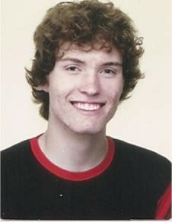
GUSTAVO KRANZ BENDER
Rua José Luiz, 1870, Bairro: Centro Montenegro/RS - CEP: 95780-000
Fone: (51) 997238936 – (51) 3632-2883.
E-mail: gustavokranzbender@gmail.com

Dados Pessoais:
Brasileiro, solteiro, 27 anos, CNH Categoria “AB”.

Objetivo:
Atuar nas áreas administrativa, logística e TI.

Pretensão Salarial:
A combinar.

Experiência:
Estágio na Associação Comercial, Industrial e de Serviços de Montenegro – ACI.

Formação:
- Ensino Médio – Concluído.
Instituição: Sinodal Progresso.
Cidade: Montenegro/RS.
- Ensino Superior –Concluído.
Instituição: Centro Universitário de Uninter.
Curso: Processos gerenciais.
- Ensino Superior: Engenharia Química – Em andamento.
Instituição: Feevale Novo Hamburgo -RS

- Outros Cursos:
  - Inglês – CNA Intermediário 2 - Em andamento.
  - Informática: Office, Auxiliar Administrativo- Solução Fácil.
  - Técnico em informática – Sinodal Progresso
Montenegro, Agosto de 2019.

